Признаки инсульта, которые остаются незамеченными, но могут спасти жизнь.

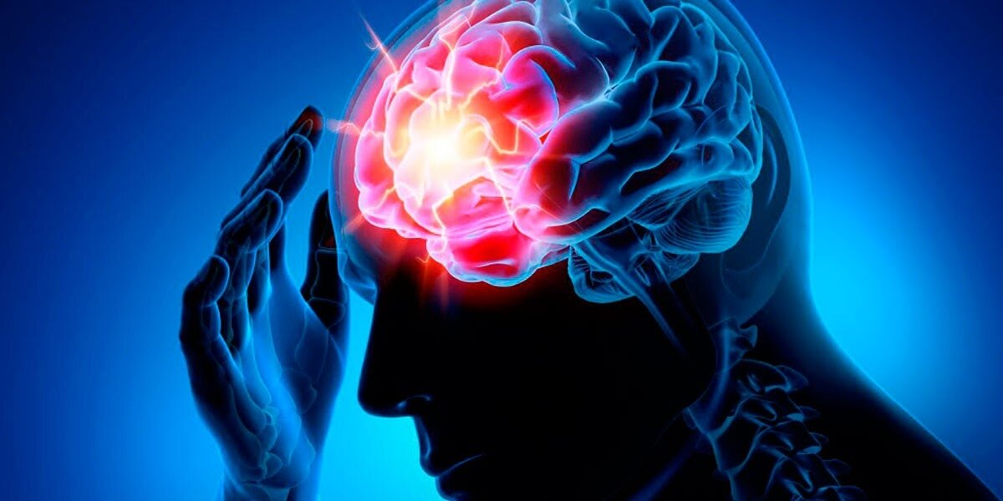
Инсульт – это: это острое нарушение мозгового кровообращения.
- 450 000 случаев ежегодно в России и более 7 миллионов в мире;
- 30% летальных исходов;
- Сложная реабилитация для 70% выживших;
- То, от чего не застрахован никто, треть больных – люди трудоспособного возраста.
Чтобы спасти человека, когда инсульт уже произошел, есть 3 часа – так называемое «окно возможностей». Нужна срочная медицинская помощь. Но первые признаки могут быть неявными, и кажется, что «обойдется», «пройдет само, когда отдохну». Драгоценное время теряется.
Обидно и то, что есть предвестники – симптомы и состояния, которые говорят о проблемах с кровообращением за несколько месяцев до инсульта. Есть и факторы риска. Зная их и правильно отреагировав, инсульта можно было бы избежать.
Инсульт – это острое нарушение мозгового кровообращения. Он может быть двух основных типов:
- Ишемический инсульт – закупорка сосуда тромбом или из-за сильного падения артериального давления;
- Геморрагический инсульт – разрыв кровеносного сосуда и кровоизлияние в мозг.
В обоих случаях возникает недостаток кислорода, гибель клеток мозга. Последствия: нарушение двигательной активности, речи, памяти и даже смерть.
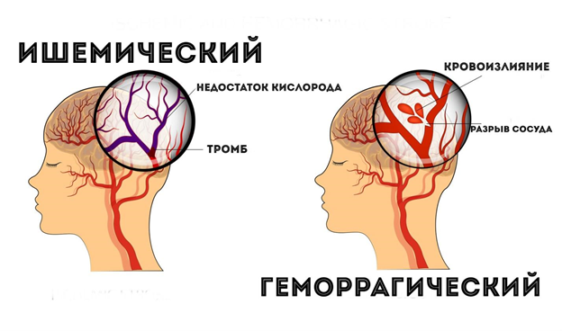

Что приводит к инсульту
Есть определенные факторы риска, которые повышают вероятность инсульта:
- Дефицит сна и неправильное питание, особенно после 50-ти лет;
- Гипертония и скачки артериального давления, периодические аритмии;
- Сердечные заболевания;
- Сахарный диабет;
- Частые стрессы;
- Курение и другие вредные привычки;
- Ожирение;
- Повышенный уровень холестерина;
- Наследственность.
На что-то мы можем повлиять и даже убрать полностью (например, достаточно спать и сбалансировано питаться). Некоторое изменить не можем, но это не значит, что не нужно ничего делать. Всегда нужно внимательно относиться к своему здоровью.
Это значит:
- Регулярно (каждый год или два) проходить профилактические обследования;
- Контролировать уровень глюкозы и холестерина – их увеличение создает предпосылки для сосудистых патологий: закупорке их тромбами, атеросклеротическими бляшками;
- Сделать дуплексное сканирование сосудов.

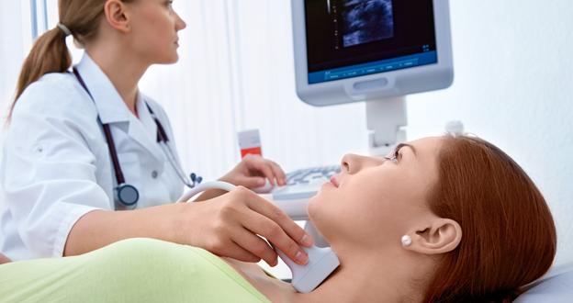

Отдаленные предвестники инсульта
Есть ранние признаки нарушений мозгового кровообращения.
Основные из них:
- Внезапно появляющиеся головные боли;
- Головокружения, нарушения координации движений;
- Онемение и слабость в конечностях и одной из половин тела;
- Резкое ухудшение зрения;
- Речевые расстройства.
Если такие ощущения появляются регулярно (даже, если все нормализуется спустя пару часов), это повод обратиться к врачам и пройти обследование. Такие симптомы замечали многие пациенты в течение нескольких месяцев до инсульта.

Признаки близкого инсульта
Перечисленные выше симптомы становятся интенсивней или беспокоят чаще за несколько дней перед «ударом» (так раньше называли инсульт). Кроме головных болей и головокружений добавляются:
- Тошнота без причины;
- Сильная слабость;
- Непонятные перемены настроения;
- Приливы крови к лицу, потливость;
- Затрудненное глотание;
- Одышка;
- Учащенное сердцебиение.
В таких ситуациях срочное обращение к врачу обязательно.

Как определить инсульт и что делать
Общие признаки инсульта:
- Сильная головная боль;
- Онемение конечностей, слабость;
- Резкое повышение давления;
- Нарушение координации движений и речи;
- Тошнота (вплоть до рвоты);
- Судороги.
Есть быстрый и простой тест, который позволяет определить, что у человека инсульт. Всего 3 не сложных действия. Попросите человека, которому плохо:
- Улыбнуться. При инсульте лицо и улыбка несимметричные (один уголок рта выше другого, нарушена мимика на лице);
- Поднять руки на уровень плеч и удержать в таком положении несколько секунд. При инсульте мозга одна из них не поднимается или непроизвольно опускается вниз, сдвигается в сторону;
- Заговорить. Если речь невнятная, путанная, человек сбивается с мысли.
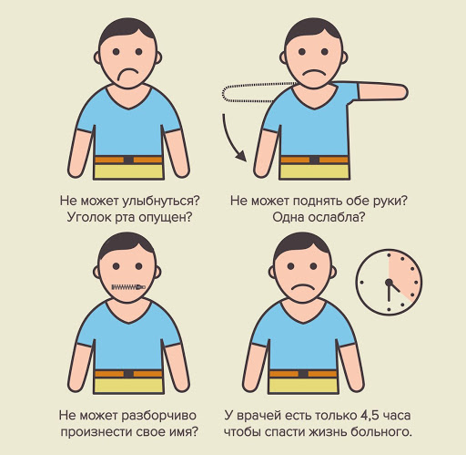

При внезапном появлении хотя бы одного из симптомов инсульта срочно вызывайте «Скорую помощь».
Что делать:
- Уложить больного на высокие подушки, подсунув их под плечи, лопатки, голову (голова должна быть приподнята над уровнем постели примерно на 30 градусов)
- Открыть форточку или окно, обеспечив приток свежего воздуха.
- Расстегнуть воротничок рубашки, тугой ремень или пояс, снять с больного стесняющую одежду.
- Измерить артериальное давление.
- При первых признаках рвоты повернуть голову больного набок – рвотные массы не должны попасть в дыхательные пути.
Будьте здоровы!

